**LAPORAN**

**LARAVEL : DATABASE**

Di susun guna memenuhi Pelajaran :

**Produktif**

Guru Pembimbing :

**Safrizal, S.T**

Di susun oleh :

**ARYA SATTYA**

**0065177522**

**XI RPL 2**

**REKAYASA PERANGKAT LUNAK**

**SMK NEGERI 1 KARANG BARU**

**ACEH TAMIANG**

**2024**

**KATA PENGANTAR**

Puji serta syukur senantiasa kami ucapkan kepada Tuhan Yang Maha Esa karena atas berkat dan rahmat-Nya kami di berikan kemudahan dalam menyusun laporan yang berjudul “Laravel : Database”. Kami menyadari tanpa adanya bantuan dari berbagai pihak , penulisan laporan ini mungkin tidak dapat terselesaikan dengan baik. Oleh karena itu, kami mengucapkan terima kasih kepada Bapak Safrizal, ST selaku Kepala Program Studi Rekayasa Perangkat lunak, telah memberikan pengarahan sehingga laporan ini dapat terselesaikan pada waktu yang telah ditentukan.

Kami menyadari masih banyak kekurangan dan kesalahan dalam penyusunan makalah ini, karena keterbatasan kemampuan yang kami miliki. Dengan segala kerendahan hati kami memohon saran dan kritik yang membangun sehingga kedepannya kami dapat menyusun makalah dengan lebih baik lagi. Semoga dengan adanya makalah ini diharapkan dapat memberikan informasi bagi pembaca serta bermanfaat untuk menambah pengetahuan pembaca dan kita semua.

|  |
| --- |
| Karang Baru, Mei 2024 |
|  |
| Arya Sattya |

**DAFTAR ISI**

**COVER**

**KATA PENGANTAR i**

**DAFTAR ISI ii**

**BAB I PENDAHULUAN 1**

* 1. Latar Belakang 1
  2. Tujuan Masalah 1

**BAB II PEMBAHASAN 2**

* 1. Langkah-Langkah Proses Pembuatan Database dan CRUD 2
     1. Konfigurasi File .env 2
     2. Membuat Model dan Migrasi (Migration) 2
     3. Membuat Route untuk CRUD Tabel pada Database 5
     4. Membuat Method Indeks, Create, dan Store 6

**BAB III PENUTUP 11**

* 1. Kesimpulan 11

**DAFTAR PUSTAKA 12**

**BAB I**

**PENDAHULUAN**

* 1. **Latar Belakang**

Dalam era digital saat ini, penggunaan aplikasi web sebagai sarana untuk menyimpan, mengelola, dan memanipulasi data menjadi semakin umum. Pengembangan aplikasi web yang efektif memerlukan pengelolaan basis data yang baik untuk memastikan data dapat disimpan dengan aman dan diakses dengan mudah. Oleh karena itu, pemahaman tentang langkah-langkah pembuatan dan pengelolaan basis data serta implementasi operasi CRUD (Create, Read, Update, Delete) pada tabel di dalamnya menjadi sangat penting bagi pengembang aplikasi web.

Dalam laporan ini, akan dijelaskan langkah-langkah yang diperlukan untuk mengelola basis data dalam konteks pengembangan aplikasi web menggunakan kerangka kerja Laravel. Melalui langkah-langkah ini, diharapkan pembaca dapat memperoleh pemahaman yang lebih baik tentang bagaimana basis data dapat dikonfigurasi, model dan migrasi database dibuat, rute ditentukan, dan operasi CRUD diimplementasikan dalam sebuah aplikasi web menggunakan Laravel.

* 1. **Tujuan Masalah**

Laporan ini bertujuan untuk memberikan pemahaman yang komprehensif tentang pengelolaan basis data dan implementasi operasi CRUD pada tabel di dalamnya dalam konteks pengembangan aplikasi web menggunakan kerangka kerja Laravel. Dengan pemahaman ini, pembaca diharapkan dapat mengimplementasikan operasi CRUD (Create, Read, Update, Delete) pada tabel di dalam basis data.

**BAB II**

**PEMBAHASAN**

* 1. **Langkah-Langkah Proses Pembuatan Database dan CRUD**

Dalam pengembangan aplikasi berbasis web menggunakan Laravel, pengelolaan database merupakan bagian krusial yang memerlukan perhatian khusus. Dalam laporan ini, akan dijelaskan langkah-langkah yang diperlukan untuk membuat dan mengelola database serta operasi CRUD (Create, Read, Update, Delete) pada tabel di dalamnya.

* + 1. **Konfigurasi File .env**

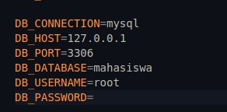

Sebelum memulai pembuatan database, langkah pertama yang harus dilakukan adalah konfigurasi koneksi database di file .env. Dalam konfigurasi ini, parameter-parameter seperti nama database, username, password, dan host perlu ditentukan untuk memastikan koneksi yang sukses ke database yang akan digunakan.

* + 1. **Membuat Model Migrasi (Migration)**

Berikutnya adalah membuat model dan migrasi database. Model merepresentasikan tabel di database dan memungkinkan untuk berinteraksi dengan data. Migrasi database adalah file yang digunakan untuk membuat struktur tabel di database. Di Laravel, perintah php artisan make : model Nama Model -m digunakan untuk membuat model dan migrasi secara bersamaan.

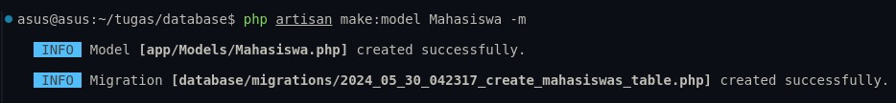

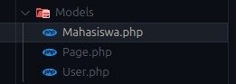

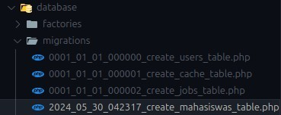

Setelah saya menjalankan command artisan tersebut maka akan mengenerate file Mahasiswa.php pada mode dan 2024_05_30_042317_create_mahasiswas_table.php, pada migration, saya membuat mahasiswa untuk studi kasus sekarang.

Setelah itu kita perlu mendefinisikan properti dan relasi yang dibutuhkan pada model Mahasiswa.php. Model ini akan berfungsi sebagai representasi dari tabel mahasiswa di dalam database.

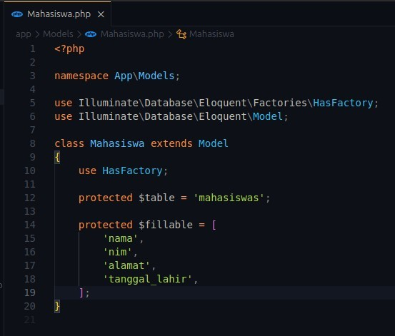

Kemudian kita perlu mendefinisikan struktur tabel mahasiswa pada file migration 2024_05_30_042317 _create_mahasiswas_table_.php. ini akan menentukan kolom-kolom yang ada pada tabel tersebut

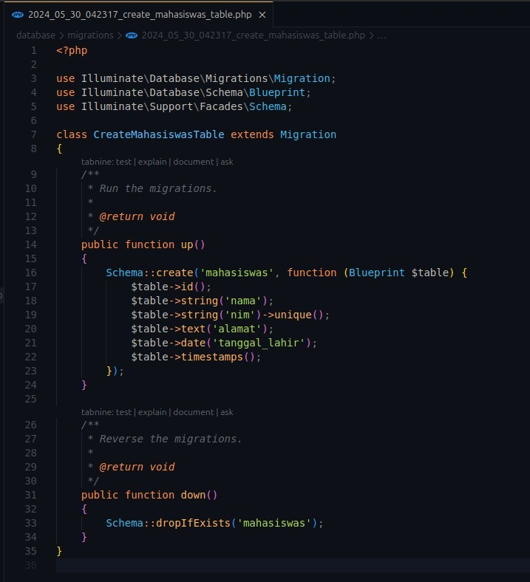

Setelah mendefiniskan struktur tabel, kita perlu menjalankan migration untuk membuat tabel mahasiswas di database.

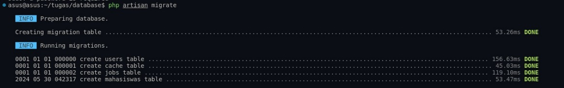

Maka secara otomatis Laravel akan menggenerate tabel otomatis.

* + 1. **Membuat Route untuk CRUD Tabel pada Database**

Selanjutnya mendefinisikan rute untuk setiap operasi CRUD di dalam file routes/web.php. Ada beberapa cara untuk mendefinisikan route pada laporan kali ini saya akan menjelaskan penggunaan GET dan RESOURCE, ini memungkinkan untuk menentukan akses dan tindakan yang dapat dilakukan pengguna pada setiap halaman dalam aplikasi.

Untuk mendefinisikan route dengan metode GET, kita perlu menambahkan router di dalam file routes/web.php. Metode GET biasanya digunakan untuk menampilkan data ataupun form.

Contoh penggunaan GET untuk operasi CRUD :

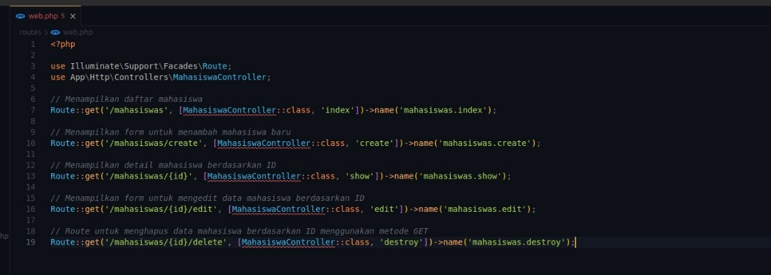

Abaikan dulu error pada mahasiswaController karena bagian itu saya jelaskan setelah ini. Selain menggunakan Route::get kita bisa menggunakan Route::resource cara yang lebih singkat dan terstruktur untuk mendefinisikan route CRUD di Laravel. Dengan satu baris kode, kita dapat membuat semua route yang diperlukan untuk operasi CRUD, dan untuk studi kasus ini saya akan menggunakan Resource.

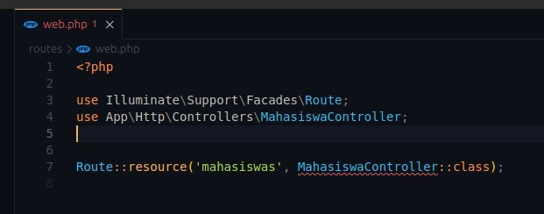

Jadi dengan menggunakan Resource baris kode akan menjadi lebih singkat Laravel otomatis akan mengetahui yang mana untuk show, create, destroy, dan update, hanya dengan satu baris saja kita bisa membuat route untuk semua itu.

* + 1. **Membuat Method indeks, create, dan store**

Setelah membuat route sekarang kita akan membuat controller nya, Jadi sesuai dengan studi kasus sebelumnya saya akan membuat MahasiswaController.

Jadi pada controller yang sebelumnya kita buat itu untuk method- method seperti index() untuk menampilkan data dari tabel, create() untuk menampilkan formulir pembuatan data baru, dan store() untuk menyimpan data baru ke dalam database, perlu dibuat. Selain itu, validasi data juga dilakukan dalam method store() sebelum data disimpan ke database.

Gunakan command artisan untuk membuat controller yang akan menangani logika CRUD.



Selanjutnya kita implementasikan Metode CRUD di MahasiswaController, pertama kita akan membuat method indeks.

Method index ini bisa diartikan sebagai halaman awal/basis daru suatu fitur web. Misalnya dalam kasus Halaman Post, Indeks ini merupakan daftar seluruh/sebagian dari Post. Sehingga nantinya user/admin bisa mengolah halaman Post dengan klik tombol edit/tambah di halaman Post.

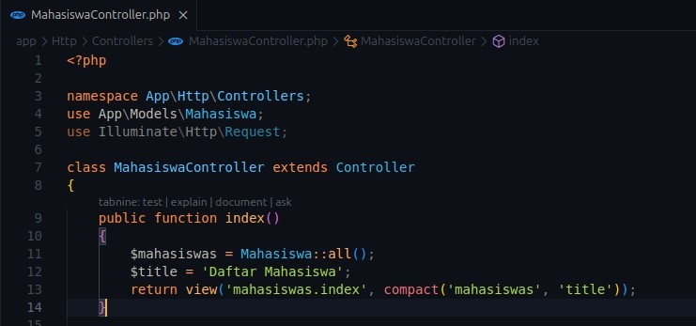

Lalu buat halaman view nya untuk halaman view saya menggunakan framework Boostrap v5, ini pada file layouts/main.blade.php.

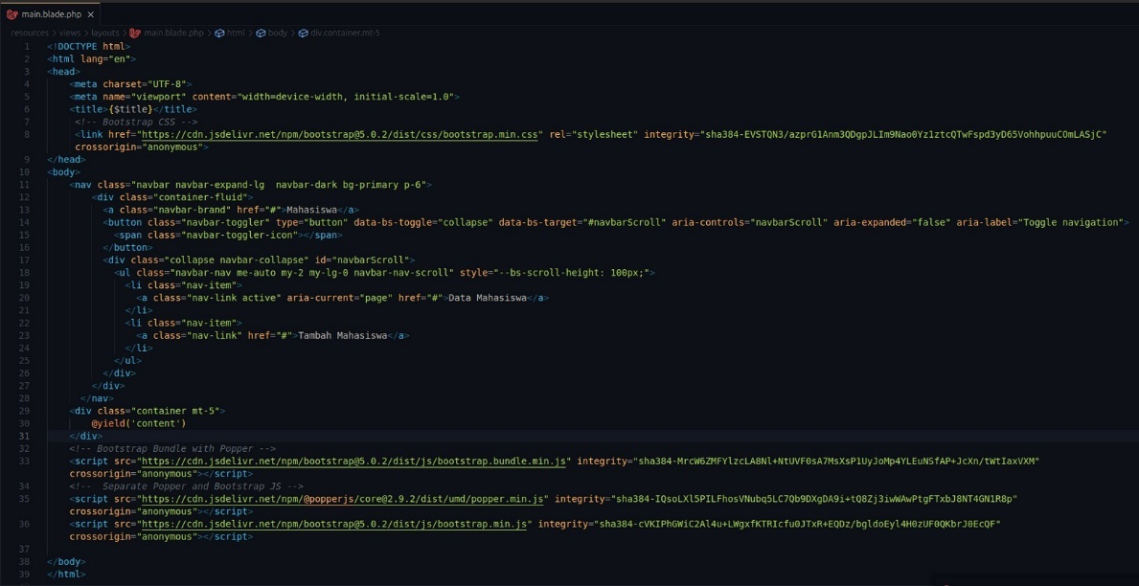

Dan selanjutnya pada mahasiswa/indeks.blade.php, file tersebut adalah file yang kita arahkan dari route dan contoller sebelumnya.

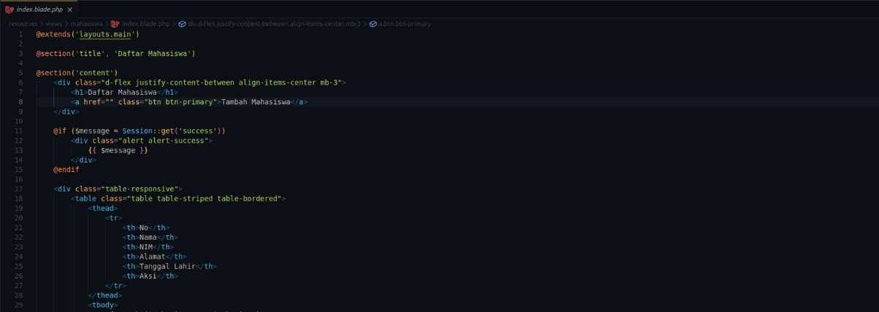

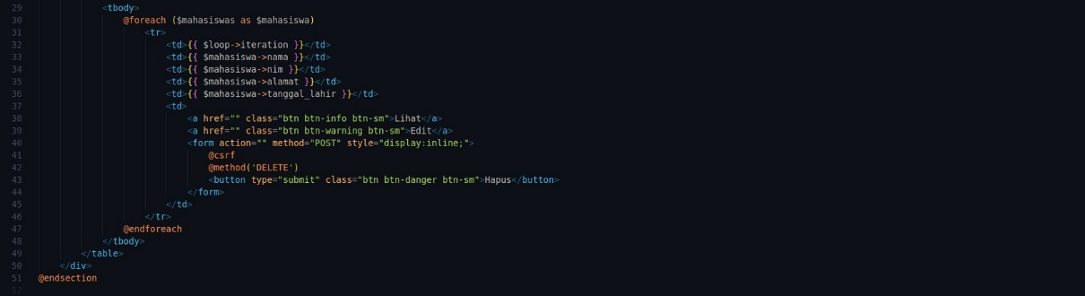

Ini tampilan dari mahasiswa/indeks.blade.php

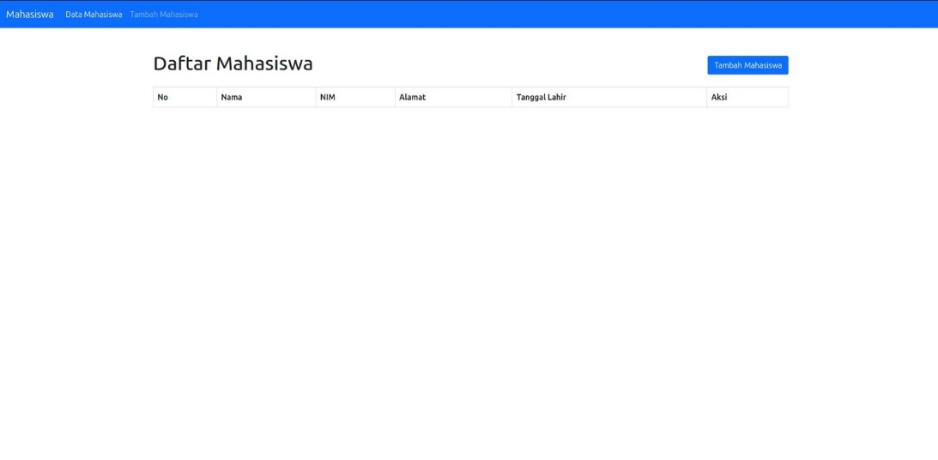

Setelah kita membuat view index nya selanjutnya kita akan membuat view create mahasiswa, sebelum kita membuat view nya kita akan membuat method create() terlebih dahulu ini untuk routing ke file mahasiswa/create.blade.php.

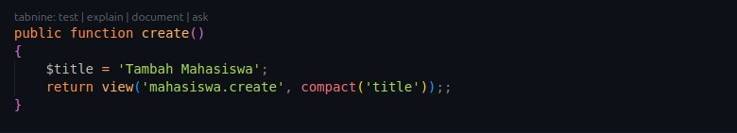

Tambahkan juga route pada nav nya juga untuk memudahkan kita untuk menavigasi ke halaman create.

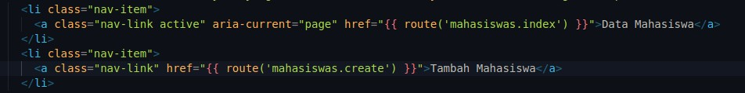

Dan buatlah file mahasiswa/create.blade.php, dan ini adalah source code saya.

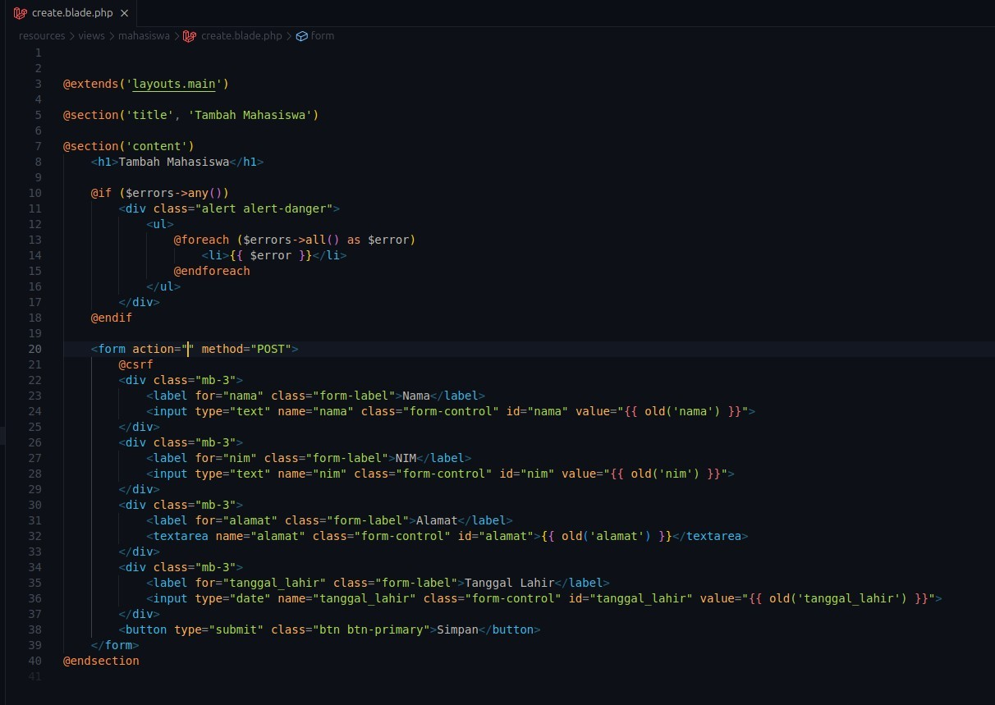

Gambar di bawah adalah tanda tampilan dari mahasiswa/create. blade.php

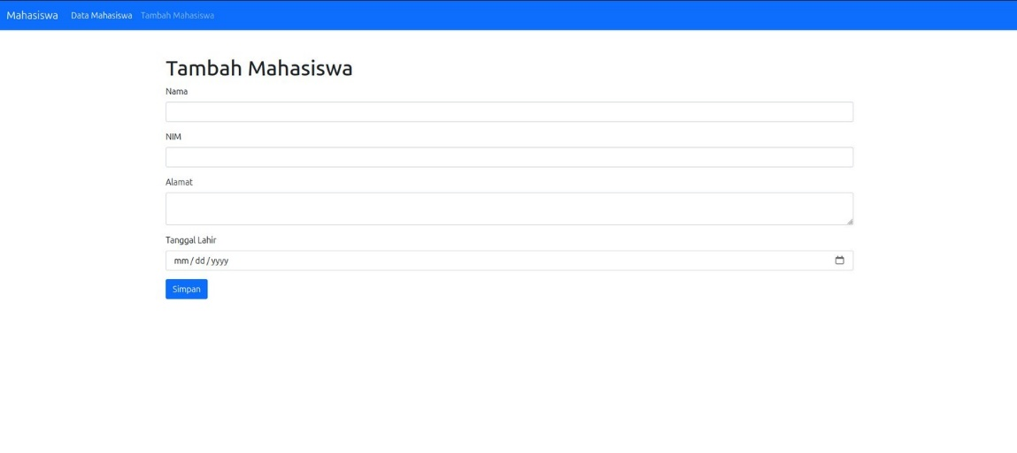

Setelah kita membuat view create nya sekarang kita membuat method store(), dalam konteks Laravel adalah sebuah metode yang biasanya digunakan dalam controller untuk menangani penyimpanan data yang dikirim melalui formulir (form). Biasanya metode ini menerima request dari user, memvalidasi data tersebut, dan kemudian menyimpannya ke dalam database. Metode inis sering digunakan dalam resourceful controller untuk menangani permintaan HTTP POST.

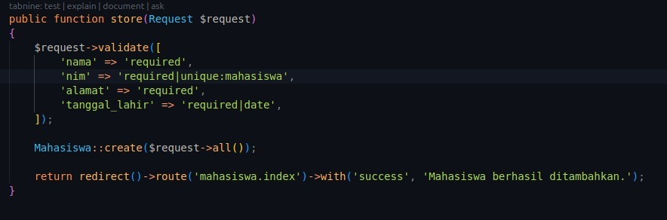

Dan terakhir sekarang kita coba untuk menambahkan data.

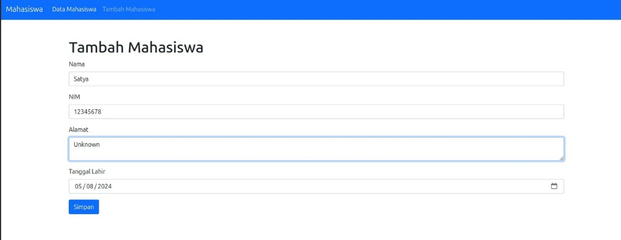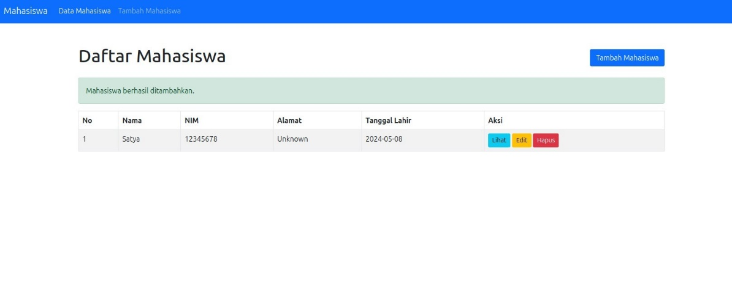

**BAB III**

**PENUTUP**

* 1. **Kesimpulan**

Untuk membangun fitur (create, read, update, delete) dalam aplikasi Laravel, langkah pertama adalah mengkonfigurasi file .env. dile ini berisi konfigurasi lingkungan aplikasi, termasuk pengaturan koneksi database seperti nama database, username dan password. Setelah konfigurasi ini selesai, langkah berikutnya adalah membuat model dan migrasi database. Model berfungsi sebagai representasi data dalam database. Sebagai contoh model mahasiswa dan migrasi untuk tabel mahasiswas dapat dibuat dengan perintah artisan php artisan make:model Mahasiswa -m.

Setelah model dan migrasi dibuat, langkah selanjutnya adalah mendefinisikan untuk operasi CRUD. Rute ini mengarahkan permintaan HTTP ke metode yang sesuai dalam controller. Contohnya, Route::resource (‘mahasiswas’, MahasiswaController::class) dapat digunakan untuk membuat rute otomatis untuk semua operasi CRUD. Dalam controller, metode index digunakan untuk mengambil dan menampilkan daftar data baru, dan metode store untuk menyimpan data baru ke dalam database setelah validasi. Dengan pendekatan ini, aplikasi dapat menangani operasi CRUD dengan struktur yang terorganisir dan efisien.

**DAFTAR PUSTAKA**

Irsyad A. Panjaitan. (2024) 3 Metode Laravel Routing Yang Sering Digunakan: Panduan Lengkap/Parsinta. Di akses pada 29 Mai 2024, dari [https://parsinta.com/articles/3-metode-laravel-routing-yang-sering-digunakan- ztwbcp](https://parsinta.com/articles/3-metode-laravel-routing-yang-sering-digunakan-ztwbcp)

Nusendra. (2024) Method Index di Controller Laravel 5 - Part 2. Di akses pada 29 Mai 2024, dari [https://nusendra.com/post/method-index-di-controller-laravel-5- part-2](https://nusendra.com/post/method-index-di-controller-laravel-5-part-2)[@Sekolahkoding. (2024) fungsi store di video insert data laravel - Forum Coding](mailto:@Sekolahkoding) Indonesia Di akses pada 29 Mai 2024, dari [https://app.sko.dev/post/fungsi-store-](https://app.sko.dev/post/fungsi-store-%20) [di-video-insert-data-laravel-HVdHEq9XrT](https://app.sko.dev/post/fungsi-store-di-video-insert-data-laravel-HVdHEq9XrT)

That. (2024) Installation - Laravel 11.x - The PHP Framework For Web Artisans. Di akses pada 29 Mai 2024, dari <https://laravel.com/docs/11.x>